Lampiran 1
LEMBAR PERSETUJUAN MENJADI RESPONDEN
(INFORMED CONSENT)

Kepada Yth. Responden Penelitian
Di Puskesmas Kebun Lada

Dengan hormat, Saya yang bernama Nidya Razella/173313010111 adalah mahasiswi S1 Program Khusus Fakultas Kesehatan Masyarakat Universitas Prima Indonesia bermaksud melaksanakan penelitian dengan judul yaitu Faktor-Faktor Yang Mempengaruhi Pemanfaatan Pelayanan Antenatal Care (ANC) Oleh Ibu Hamil Di Puskesmas Kebun Lada Kota Binjai Tahun 2019. Penelitian ini merupakan salah satu kegiatan dalam menyelesaikan tugas akhir di program Khusus Fakultas Kesehatan Masyarakat Universitas Prima Indonesia. Untuk keperluan tersebut saya mengharapkan kesediaan ibu untuk menjadi responden dalam penelitian ini. Agar terlaksananya penelitian ini, saya mohon kerjasamanya untuk memberikan informasi dengan cara menjawab setiap butir pernyataan dan pertanyaan yang saya ajukan sesuai dengan pengetahuan ibu. Dalam penelitian ini tidak akan dilakukan tindakan apapun pada ibu dan kami akan menjaga kerahasiaan jawaban yang ibu berikan. Apabila ibu dan bersedia menjadi responden, saya mohon untuk mengisi dan menandatangani lembar persetujuan menjadi responden ini. Atas partisipasi dan kerjasama yang baik, saya ucapkan terimakasih.
Binjai, juli 2019

Responden
KUESIONER PENELITIAN FAKTOR-FAKTOR YANG MEMPENGARUHI PEMANFAATAN PELAYANAN ANTENATAL CARE (ANC) OLEH IBU HAMIL DI PUSKESMAS KEBUN LADA KOTA BINJAI TAHUN 2019

No Responden :

Petunjuk pengisian
- Bacalah dengan sebaik-baiknya setiap pertanyaan dan setiap jawaban yang diberikan.
- Pilihlah salah satu jawaban yang paling sesuai dengan pendapat ibu dengan memberiakn tanda (√) pada kolom jawaban yang tersedia.

A. KARAKTERISTIK RESPONDEN
1. Nama Ibu :
Tanggal pengisian Kuesioner :
Umur ibu : 17-21 tahun
22-27 tahun
28-32 tahun
> 32 tahun

Pendidikan Terakhir ibu : SD
SMP
SMA
DIPLOMA/SARJANA

Pekerjaan ibu : Ibu Rumah Tangga (IRT)
Wiraswasta
Pegawai Swasta
Pegawai Negeri Sipil (PNS)

B. PENGETAHUAN
Pilihlah salah satu jawaban dari setiap pertanyaan dibawah ini yang dianggap paling sesuai
No | Pertanyaan | Ya | Tidak
 | Apakah pemeriksaan yang diberikan kepada ibu hamil secara berkala untuk menjaga kesehatan ibu dan bayinya adalah pengertian dari pemeriksaan kehamilan ?
 | Apakah mengenali penyakit-penyakit yang mungkin di derita sedini mungkin merupakan tujuan dari pemeriksaan kehamilan (ANC)?
 | Apakah pemeriksaan kehamilan (ANC) meningkatkan kesehatan fisik, sosial ibu serta bayi dengan memberikan suplemen dan imunisasi?
 | Apakah trimester ketiga (7-9 bulan) pemeriksaan dilakukan sebanyak 2 kali ?
 | Apakah pemeriksaan kehamilan disertai dengan pemeriksaan laboratorium rutin seperti cek darah,cek urin, gula darah, HIV, dll?

C. SIKAP IBU
No. | Pertanyaan | Ya | Tidak
- 1 | Apakah setiap ibu harus memeriksakan kehamilan walaupun tidak ada keluhan?
- 2. | Apakah jika saya memeriksakan kehamilan akan bermanfaat bagi ibu dan anak?
- 3 | Apakah setiap ibu harus memeriksakan kehamilan yang dilakukan oleh petugas kesehatan?
- 4 | Apakah pemeriksaan kehamilan kepetugas kesehatan harus dilakukan sesuai dengan jadwal sekurang- kurangnya = 4 kali selama kehamilan?
- 5. | Apakah saya harus memeriksakan kehamilan kepetugas kesehatan agar terhindar dari risiko/komplikasi selama kehamilan?

D. FASILITAS PELAYANAN ANTENATAL CARE (ANC)
No | Pertanyaan | Ya | Tidak
- 1 | Apakah setiap kali kunjungan kehamilan ibu selalu melakukan penimbangan berat badan dan Lingkar lengan atas (LILA)?
- 2 | Apakah selama 3 bulan berturut-turut apakah petugas kesehatan memberikan tablet penambah darah (Tablet Fe) pada ibu?
- 3 | Apakah petugas kesehatan selalu membuat rencana tindakan yang diperlukan sesuai jadwal kunjungan dan tercatat dalam buku pink?
- 4 | Apakah disaat ibu melakukan kunjungan kehamilan adakah petugas kesehatan melakukan pemeriksaan dari ujung kepala hingga ujung kaki (head to toe)?
- 5 | Apakah pada saat kehamilan ibu sekarang adakah petugas kesehatan memberikan pelayanan imunisasi tetanus toxoid (TT) kepada ibu serta melakukan pencatatan dengan lengkap?

E. DUKUNGAN SUAMI/KELUARGA
No. | Pertanyaan | Ya | Tidak
- 1 | Apakah dalam pemeriksaan kehamilan ibu mendapat anjuran dari keluarga (suami, orangtua, atau saudara)?
- 2 | Apakah suami sering mengantarkan ibu ketempat pelayanan pemeriksaan kehamilan?
- 3 | Apakah keluarga (suami, orangtua, atau saudara) selalu memotivasi ibu dalam menjaga kesehatan selama kehamilan?
- 4 | Apakah keluarga (suami, orangtua, atau saudara) sering menganjurkan ibu untuk mengonsumsi makanan bergizi saat hamil?
- 5 | Apakah keluarga (suami, orangtua, atau saudara) membantu ibu dalam mencari informasi tentang kesehatan selama masa kehamilan sekarang?

F. DUKUNGAN PETUGAS KESEHATAN
No | Pertanyaan | Ya | Tidak
- 1 | Apakah petugas kesehatan selalu menyarankan ibu untuk melakukan pemeriksaan kehamilan?
- 2 | Sewaktu ibu hamil apakah petugas kesehatan pernah memberikan penerangan tentang pentingnya pemeriksaan kehamilan?
- 3 | Apakah petugas kesehatan selalu menyemangati (memotivasi dan mendorong) ibu agar terus melakukan pemeriksaan kesehatan secara rutin setiap bulannya?
- 4 | Apakah petugas kesehatan pernah menyarankan ibu untuk melahirkan di pelayanan kesehatan ?
- 5 | Apabila ibu tidak datang memeriksakan kehamilan ke posyandu, apakah petugas kesehatan pernah mendatangi rumah ibu ?

G. PEMANFAATAN PELAYANAN ANTENATAL
No. | Pertanyaan | Ya | Tidak
- 1 | Apakah selama hamil ibu pernah memeriksakan kehamilan pada petugas kesehatan ?
- 2 | Apakah pada saat ibu memeriksakan kehamil ke petugas kesehatan, ibu juga mendapat penjelasan dan nasehat mengenai kesehatan semasa hamil?
- 3 | Apakah ibu mengikuti nasehat tentang kesehatan selama hamil ini ?
- 4 | Apakah selama kehamilan ibu mendapatkan pelayanan seperti 5 T yaitu : Timbang Berat Badan, Tensi, Tinggi Fundus, Tablet tambah darah dan Imunisasi TT ?
- 5 | Apakah pada saat ibu berkunjung untuk memeriksakan kehamilan ibu diberi penyuluhan tentang gizi ibu hamil?

Lampiran 2
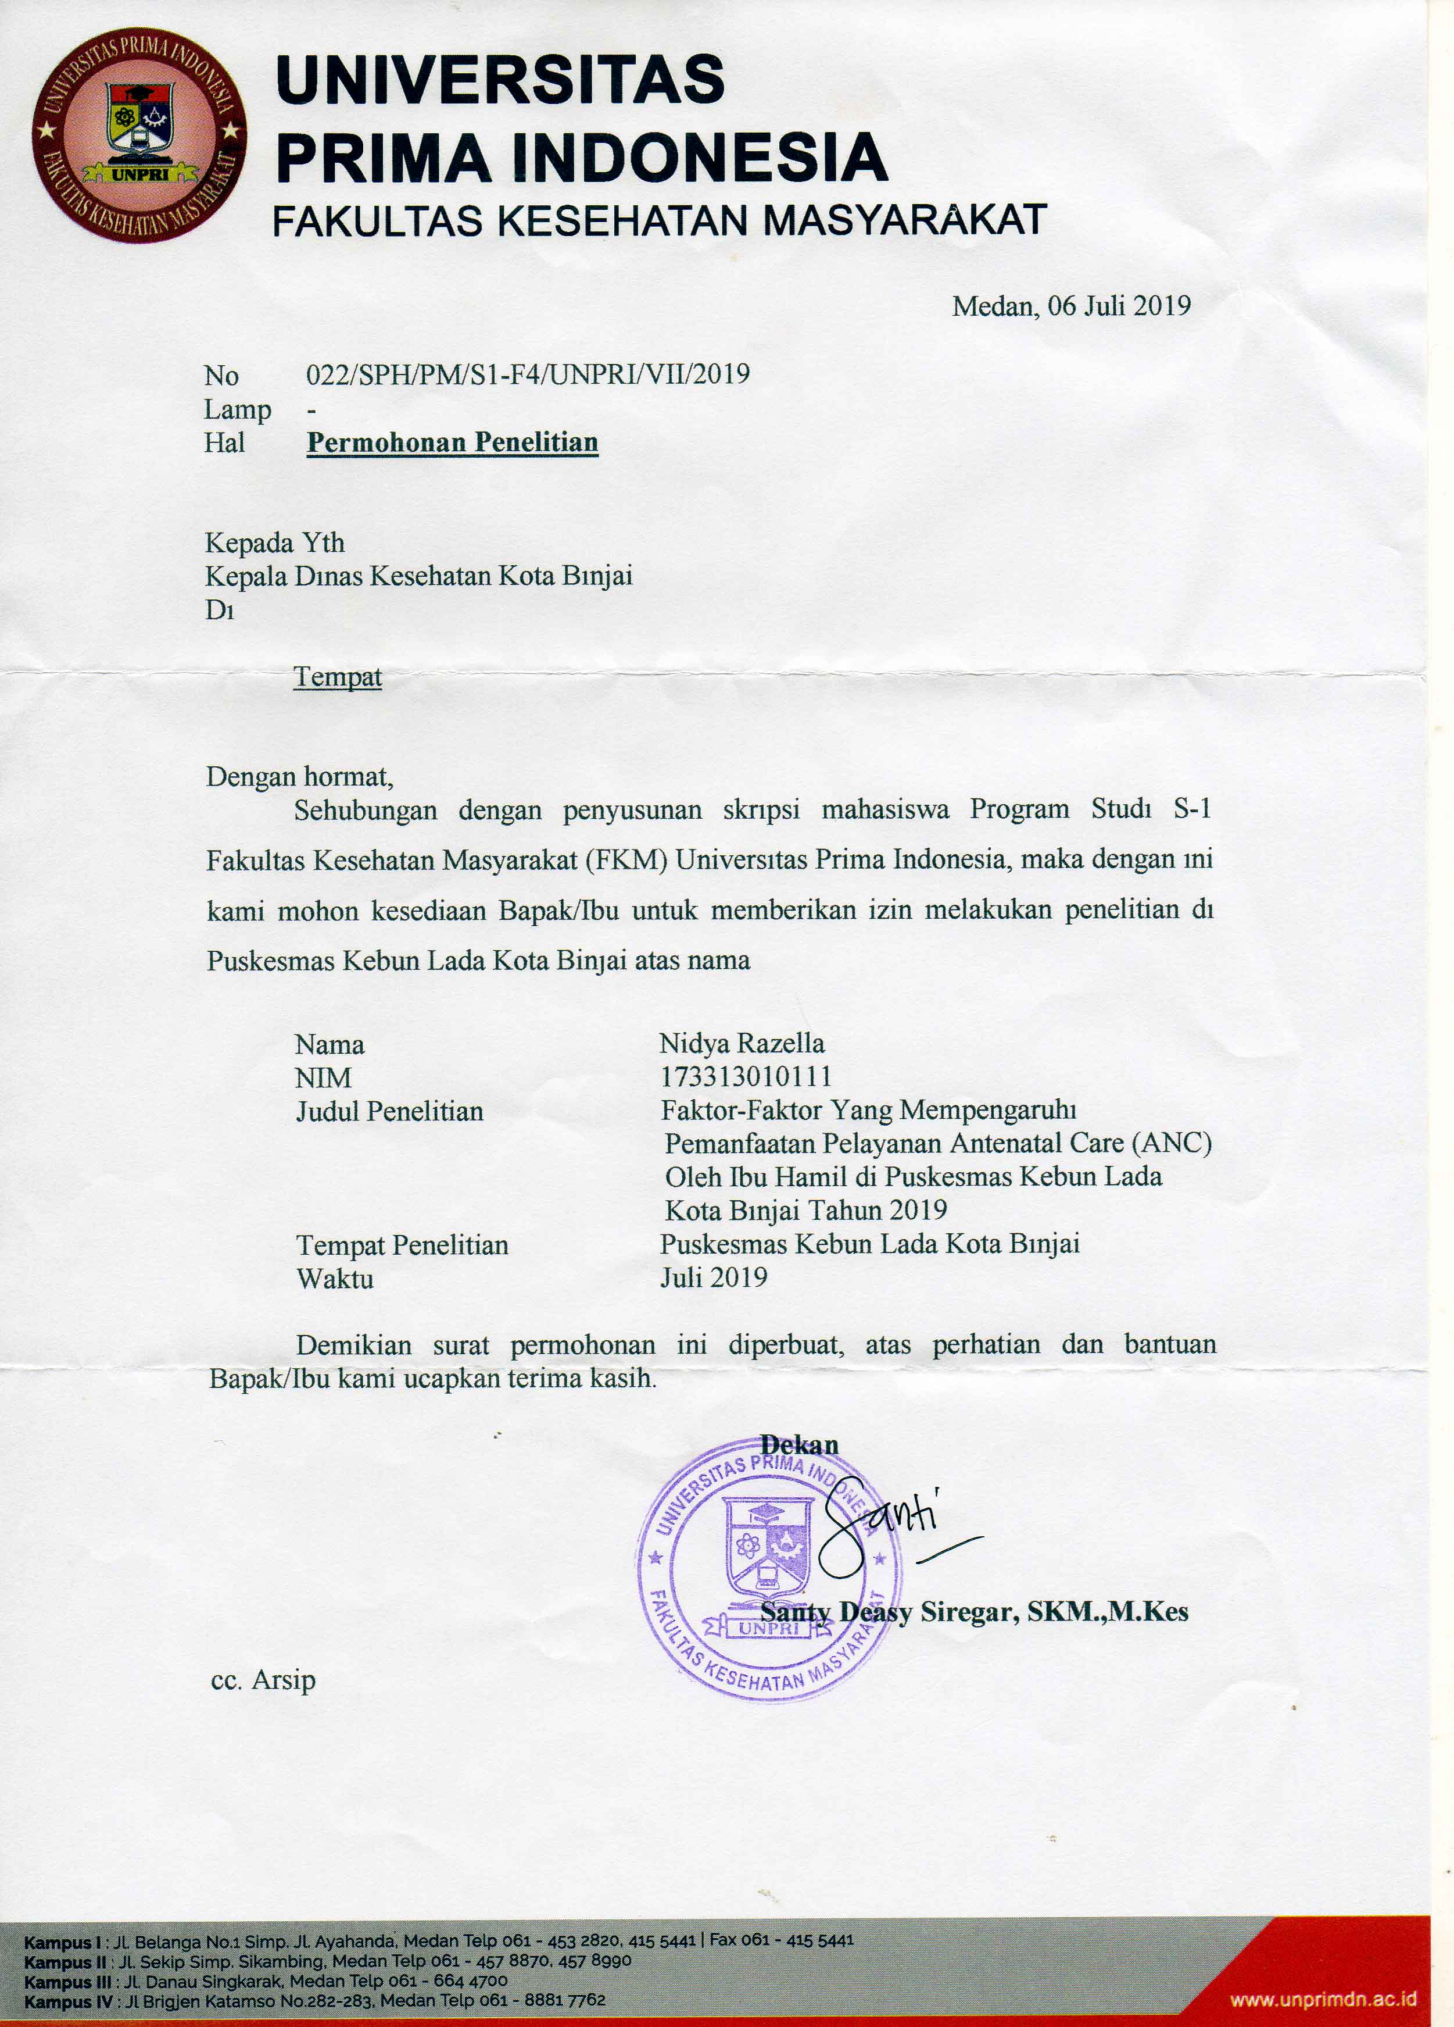
Lampiran 3
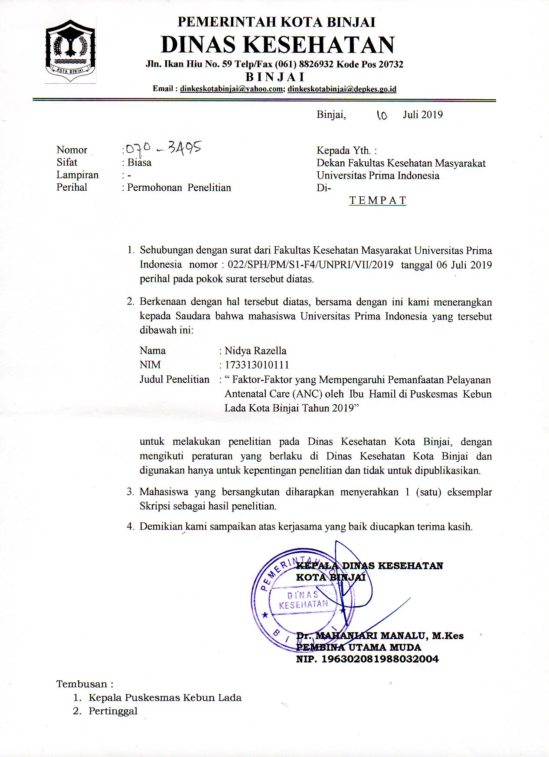

Lampiran 4
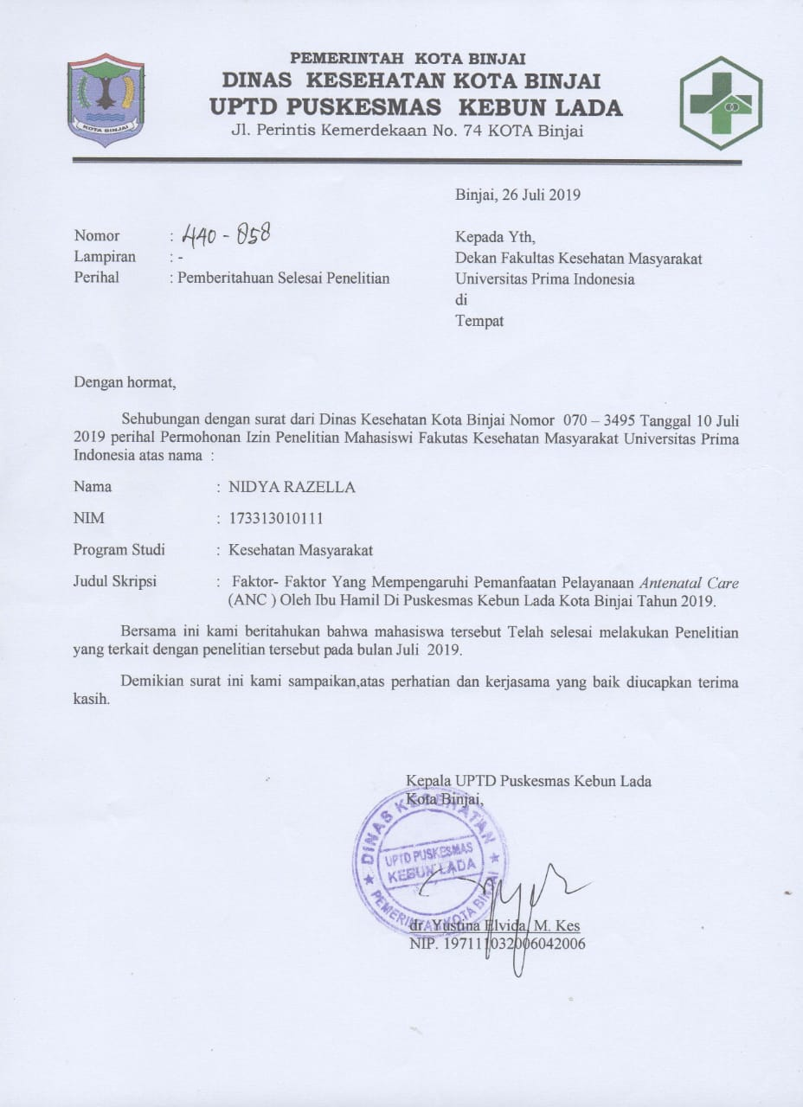

Lampiran 5
Dokumentasi Pengisian kuesioner oleh responden
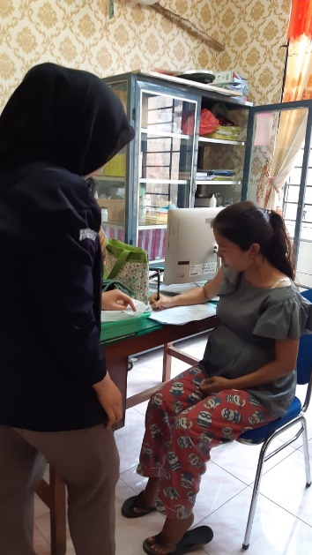
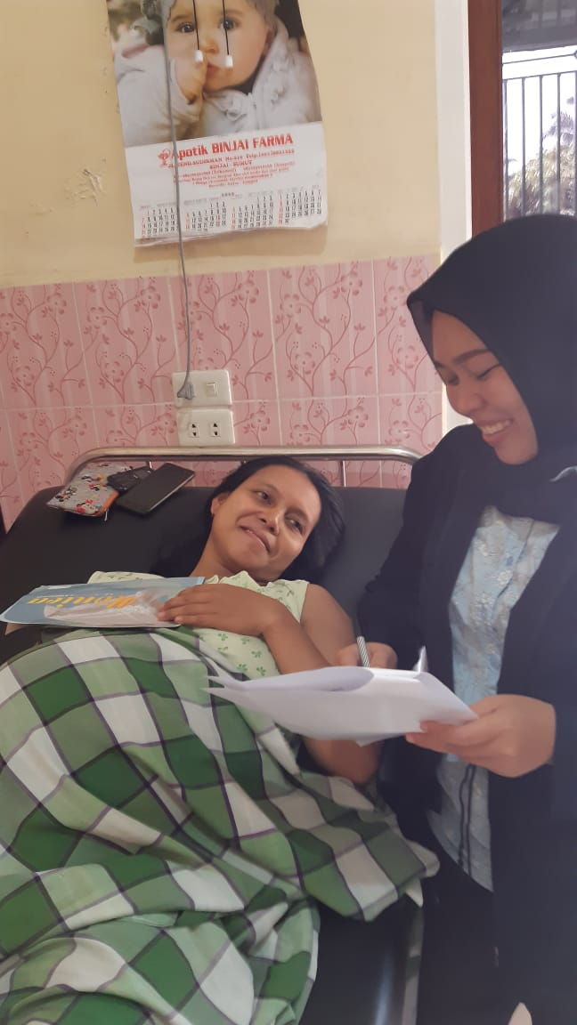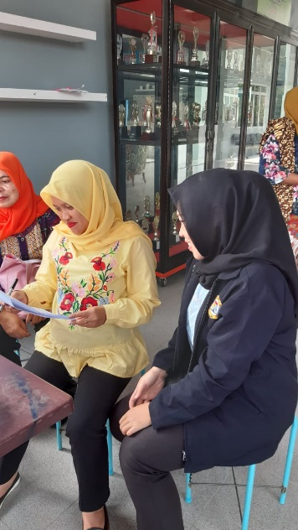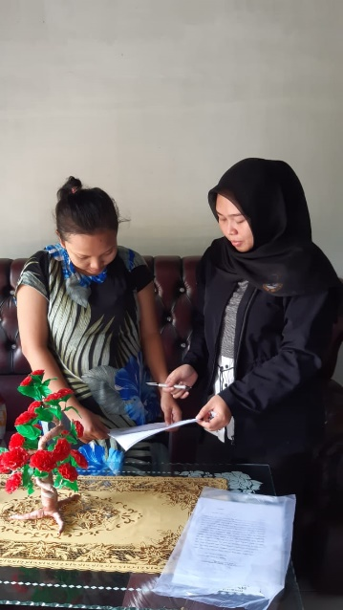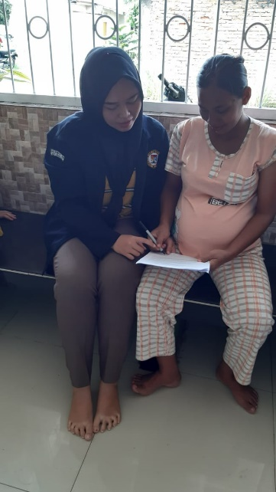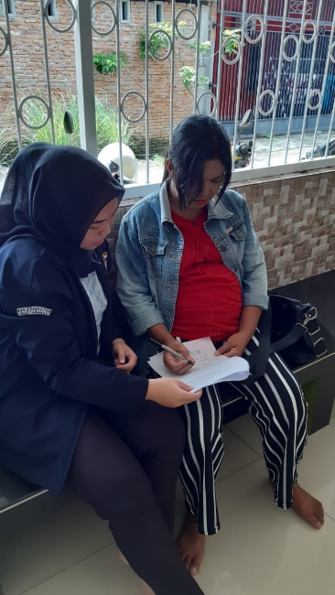

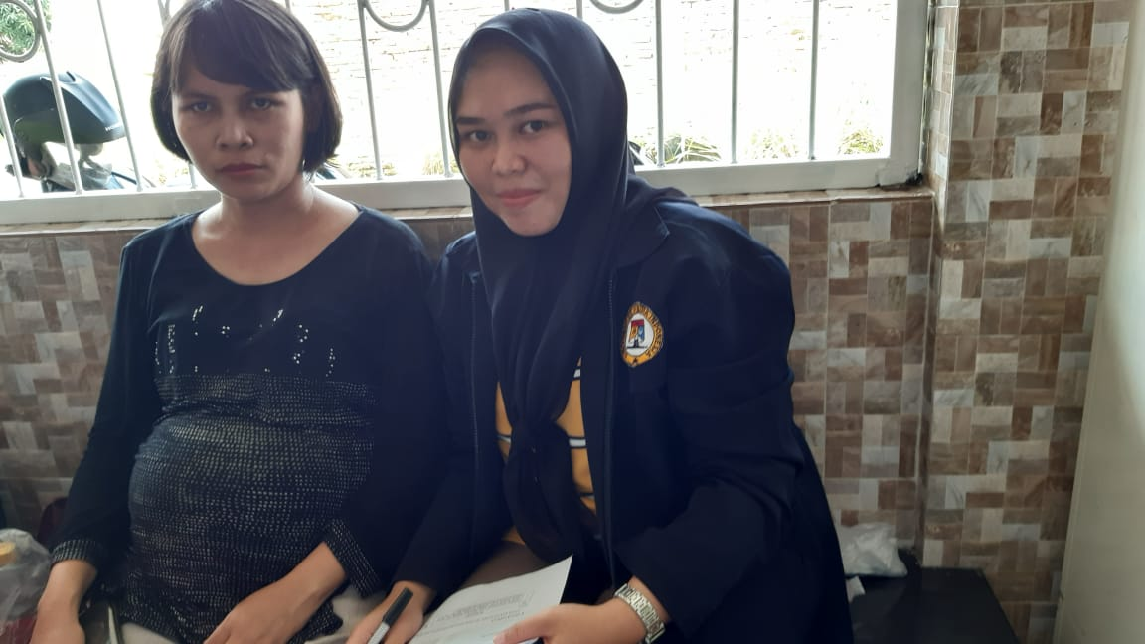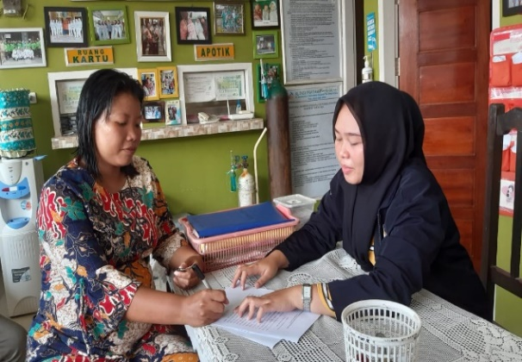
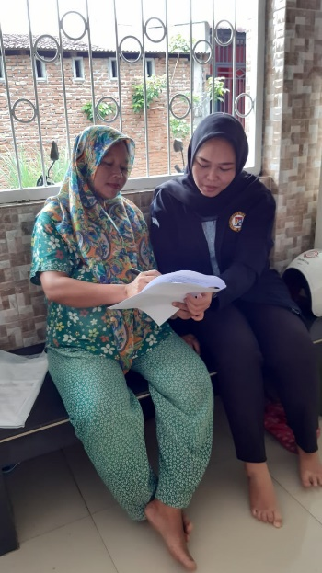
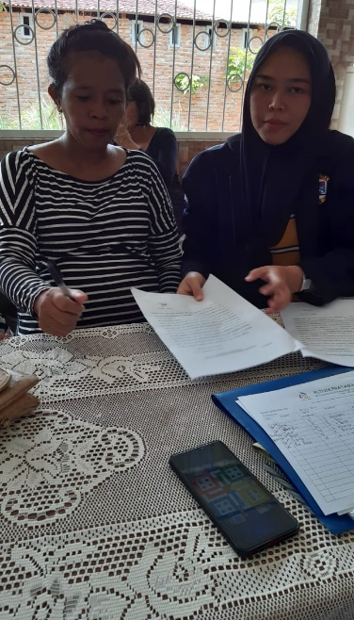

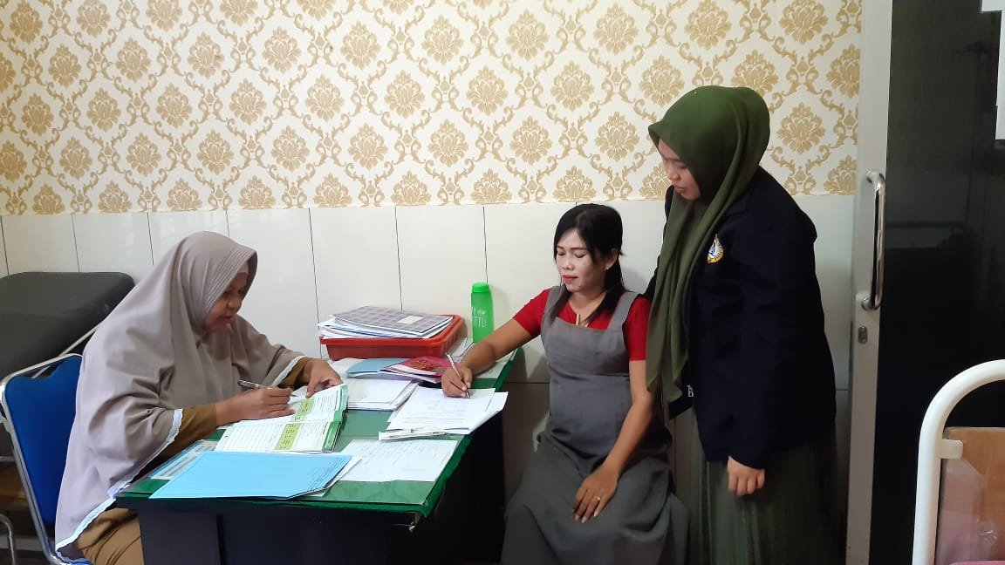

Mengikuti pelaksanaan posyandu
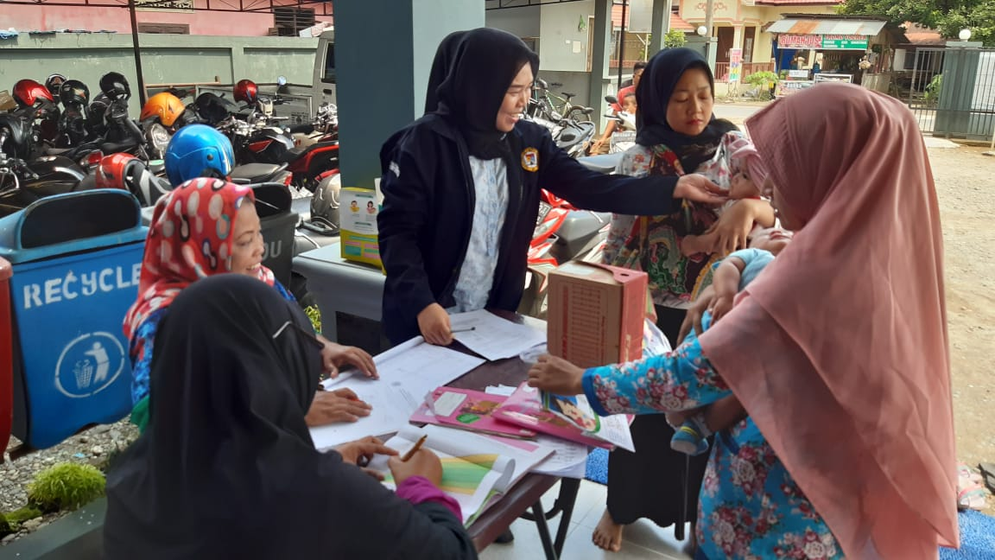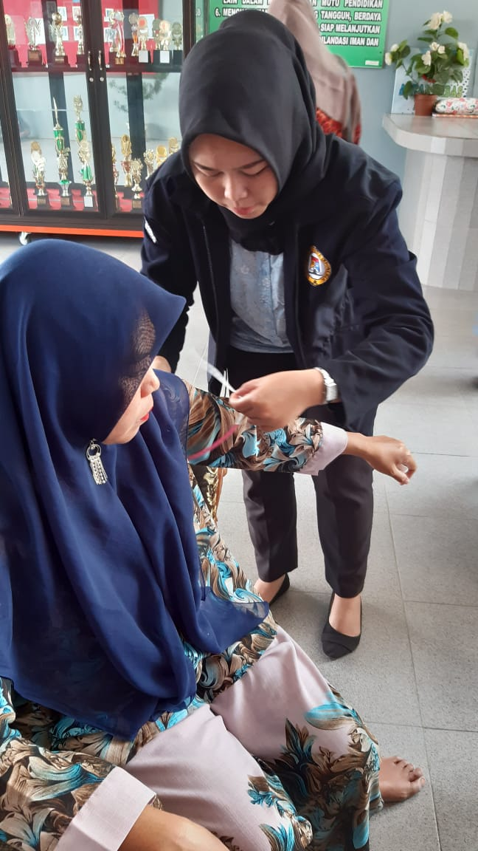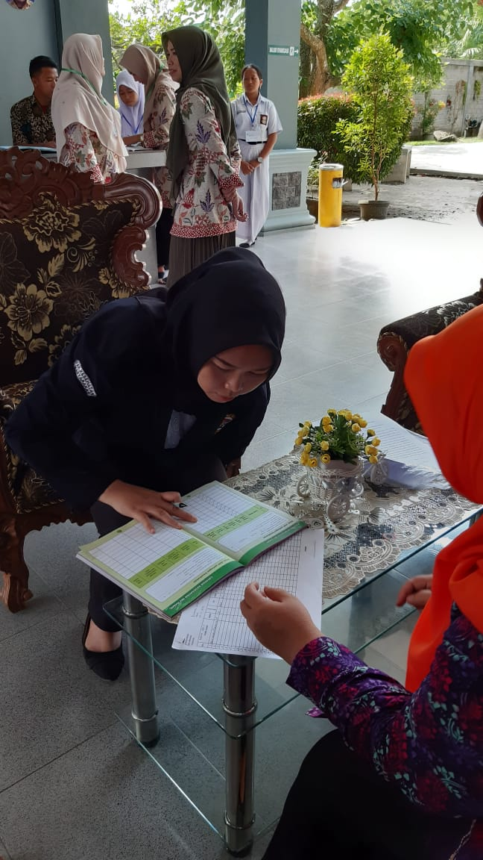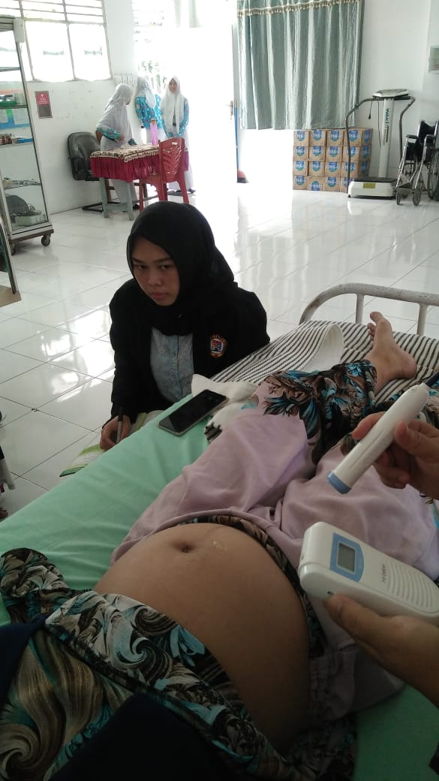

Lampiran 6

ANALISIS UNIVARIAT
Statistics
 |  | PENGETAHUAN | SIKAP | FASILITAS PELAYANAN | DUKUNGAN SUAMI | DUKUNGAN PETUGAS KESEHATAN | PEMANFAATAN PELAYANAN ANC
N | Valid | 76 | 76 | 76 | 76 | 76 | 76
 | Missing | 0 | 0 | 0 | 0 | 0 | 0

PENGETAHUAN
 |  | Frequency | Percent | Valid Percent | Cumulative Percent
Valid | TIDAK BAIK | 4 | 5.3 | 5.3 | 5.3
 | KURANG BAIK | 14 | 18.4 | 18.4 | 23.7
 | BAIK | 58 | 76.3 | 76.3 | 100.0
 | Total | 76 | 100.0 | 100.0

SIKAP
 |  | Frequency | Percent | Valid Percent | Cumulative Percent
Valid | TIDAK BAIK | 2 | 2.6 | 2.6 | 2.6
 | KURANG BAIK | 25 | 32.9 | 32.9 | 35.5
 | BAIK | 49 | 64.5 | 64.5 | 100.0
 | Total | 76 | 100.0 | 100.0

FASILITAS PELAYANAN
 |  | Frequency | Percent | Valid Percent | Cumulative Percent
Valid | TIDAK BAIK | 1 | 1.3 | 1.3 | 1.3
 | KURANG BAIK | 18 | 23.7 | 23.7 | 25.0
 | BAIK | 57 | 75.0 | 75.0 | 100.0
 | Total | 76 | 100.0 | 100.0
DUKUNGAN SUAMI/KELUARGA
 |  | Frequency | Percent | Valid Percent | Cumulative Percent
Valid | TIDAK MENDUKUNG | 4 | 5.3 | 5.3 | 5.3
 | KURANG MENDUKUNG | 13 | 17.1 | 17.1 | 22.4
 | MENDUKUNG | 59 | 77.6 | 77.6 | 100.0
 | Total | 76 | 100.0 | 100.0

DUKUNGAN PETUGAS KESEHATAN
 |  | Frequency | Percent | Valid Percent | Cumulative Percent
Valid | KURANG MENDUKUNG | 37 | 48.7 | 48.7 | 48.7
 | MENDUKUNG | 39 | 51.3 | 51.3 | 100.0
 | Total | 76 | 100.0 | 100.0

PEMANFAATAN PELAYANAN ANC
 |  | Frequency | Percent | Valid Percent | Cumulative Percent
Valid | KURANG  MEMANFAATKAN | 9 | 11.8 | 11.8 | 11.8
 | MEMANFAATKAN | 67 | 88.2 | 88.2 | 100.0
 | Total | 76 | 100.0 | 100.0

CROSSTABS
/TABLES=PT BY PP
/FORMAT=AVALUE TABLES
/STATISTICS=CHISQ RISK
/CELLS=COUNT COLUMN TOTAL
/COUNT ROUND CELL.

ANALISIS BIVARIAT

PENGETAHUAN
Case Processing Summary
 | Cases
 | Valid |  | Missing |  | Total
 | N | Percent | N | Percent | N | Percent
PENGETAHUAN * PEMANFAATAN PELAYANAN ANC | 76 | 100.0% | 0 | 0.0% | 76 | 100.0%

PENGETAHUAN * PEMANFAATAN PELAYANAN ANC Crosstabulation
 |  |  | PEMANFAATAN PELAYANAN ANC |  | Total
 |  |  | KURANG MEMANFAATKAN | MEMANFAATKAN
PENGETAHUAN | TIDAK BAIK | Count | 3 | 1 | 4
 |  | % within PEMANFAATAN PELAYANAN ANC | 33.3% | 1.5% | 5.3%
 |  | % of Total | 3.9% | 1.3% | 5.3%
 | KURANG BAIK | Count | 3 | 11 | 14
 |  | % within PEMANFAATAN PELAYANAN ANC | 33.3% | 16.4% | 18.4%
 |  | % of Total | 3.9% | 14.5% | 18.4%
 | BAIK | Count | 3 | 55 | 58
 |  | % within PEMANFAATAN PELAYANAN ANC | 33.3% | 82.1% | 76.3%
 |  | % of Total | 3.9% | 72.4% | 76.3%
Total |  | Count | 9 | 67 | 76
 |  | % within PEMANFAATAN PELAYANAN ANC | 100.0% | 100.0% | 100.0%
 |  | % of Total | 11.8% | 88.2% | 100.0%

Chi-Square Tests
 | Value | df | Asymp. Sig. (2-sided)
Pearson Chi-Square | 18.987ª | 2 | .000
Likelihood Ratio | 12.633 | 2 | .002
Linear-by-Linear Association | 16.357 | 1 | .000
N of Valid Cases | 76

a. 3 cells (50.0%) have expected count less than 5. The minimum expected count is .47.

Risk Estimate
 | Value
Odds Ratio for PENGETAHUAN (TIDAK BAIK / KURANG BAIK) | ª

a. Risk Estimate statistics cannot be computed. They are only computed for a 2*2 table without empty cells.
CROSSTABS
/TABLES=S BY PP
/FORMAT=AVALUE TABLES
/STATISTICS=CHISQ RISK
/CELLS=COUNT COLUMN TOTAL
/COUNT ROUND CELL.

SIKAP
Case Processing Summary
 | Cases
 | Valid |  | Missing |  | Total
 | N | Percent | N | Percent | N | Percent
SIKAP * PEMANFAATAN PELAYANAN ANC | 76 | 100.0% | 0 | 0.0% | 76 | 100.0%

SIKAP * PEMANFAATAN PELAYANAN ANC Crosstabulation
 |  |  | PEMANFAATAN PELAYANAN ANC |  | Total
 |  |  | KURANG MEMANFAATKAN | MEMANFAATKAN
SIKAP | TIDAK BAIK | Count | 2 | 0 | 2
 |  | % within PEMANFAATAN PELAYANAN ANC | 22.2% | 0.0% | 2.6%
 |  | % of Total | 2.6% | 0.0% | 2.6%
 | KURANG BAIK | 100.0% | 5 | 20 | 25
 |  | % within PEMANFAATAN PELAYANAN ANC | 55.6% | 29.9% | 32.9%
 |  | % of Total | 6.6% | 26.3% | 32.9%
 | BAIK | Count | 2 | 47 | 49
 |  | % within PEMANFAATAN PELAYANAN ANC | 22.2% | 70.1% | 64.5%
 |  | % of Total | 2.6% | 61.8% | 64.5%
Total |  | Count | 9 | 67 | 76
 |  | % within PEMANFAATAN PELAYANAN ANC | 100.0% | 100.0% | 100.0%
 |  | % of Total | 11.8% | 88.2%

Chi-Square Tests
 | Value | df | Asymp. Sig. (2-sided)
Pearson Chi-Square | 19.309ª | 2 | .000
Likelihood Ratio | 13.561 | 2 | .001
Linear-by-Linear Association | 13.350 | 1 | .000
N of Valid Cases | 76

a. 3 cells (50.0%) have expected count less than 5. The minimum expected count is .24.

Risk Estimate
 | Value
Odds Ratio for SIKAP (TIDAK BAIK / KURANG BAIK) | ª

a. Risk Estimate statistics cannot be computed. They are only computed for a 2*2 table without empty cells.

CROSSTABS
/TABLES=FP BY PP
/FORMAT=AVALUE TABLES
/STATISTICS=CHISQ RISK
/CELLS=COUNT COLUMN TOTAL
/COUNT ROUND CELL.

FASILITAS PELAYANAN
Case Processing Summary
 | Cases
 | Valid |  | Missing |  | Total
 | N | Percent | N | Percent | N | Percent
FASILITAS PELAYANAN * PEMANFAATAN PELAYANAN ANC | 76 | 100.0% | 0 | 0.0% | 76 | 100.0%

FASILITAS PELAYANAN * PEMANFAATAN PELAYANAN ANC Crosstabulation
 |  |  | PEMANFAATAN PELAYANAN ANC |  | Total
 |  |  | KURANG MEMANFAATKAN | MEMANFAATKAN
FASILITAS PELAYANAN | TIDAK BAIK | Count | 1 | 0 | 1
 |  | % within PEMANFAATAN PELAYANAN ANC | 11.1% | 0.0% | 1.3%
 |  | % of Total | 1.3% | 0.0% | 1.3%
 | KURANG BAIK | Count | 8 | 10 | 18
 |  | % within PEMANFAATAN PELAYANAN ANC | 88.9% | 14.9% | 23.7%
 |  | % of Total | 10.5% | 13.2% | 23.7%
 | BAIK | Count | 0 | 57 | 57
 |  | % within PEMANFAATAN PELAYANAN ANC | 0.0% | 85.1% | 75.0%
 |  | % of Total | 0.0% | 75.0% | 75.0%
Total |  | Count | 9 | 67 | 76
 |  | % within PEMANFAATAN PELAYANAN ANC | 100.0% | 100.0% | 100.0%
 |  | % of Total | 11.8% | 88.2% | 100.0%

Chi-Square Tests
 | Value | df | Asymp. Sig. (2-sided)
Pearson Chi-Square | 33.428ª | 2 | .000
Likelihood Ratio | 30.562 | 2 | .000
Linear-by-Linear Association | 32.894 | 1 | .000
N of Valid Cases | 76

a. 3 cells (50.0%) have expected count less than 5. The minimum expected count is .12.

Risk Estimate
 | Value
Odds Ratio for FASILITAS PELAYANAN (TIDAK BAIK / KURANG BAIK) | ª

a. Risk Estimate statistics cannot be computed. They are only computed for a 2*2 table without empty cells.

CROSSTABS
/TABLES=DS BY PP
/FORMAT=AVALUE TABLES
/STATISTICS=CHISQ RISK
/CELLS=COUNT COLUMN TOTAL
/COUNT ROUND CELL.

DUKUNGAN SUAMI/KELUARGA
Case Processing Summary
 | Cases
 | Valid |  | Missing |  | Total
 | N | Percent | N | Percent | N | Percent
DUKUNGAN SUAMI * PEMANFAATAN PELAYANAN ANC | 76 | 100.0% | 0 | 0.0% | 76 | 100.0%

DUKUNGAN SUAMI * PEMANFAATAN PELAYANAN ANC Crosstabulation
 |  |  | PEMANFAATAN PELAYANAN ANC |  | Total
 |  |  | KURANG MEMANFAATKAN | MEMANFAATKAN
DUKUNGAN SUAMI | TIDAK MENDUKUNG | Count | 3 | 1 | 4
 |  | % within PEMANFAATAN PELAYANAN ANC | 33.3% | 1.5% | 5.3%
 |  | % of Total | 3.9% | 1.3% | 5.3%
 | KURANG MENDUKUNG | Count | 3 | 10 | 13
 |  | % within PEMANFAATAN PELAYANAN ANC | 33.3% | 14.9% | 17.1%
 |  | % of Total | 3.9% | 13.2% | 17.1%
 | MENDUKUNG | Count | 3 | 56 | 59
 |  | % within PEMANFAATAN PELAYANAN ANC | 33.3% | 83.6% | 77.6%
 |  | % of Total | 3.9% | 73.7% | 77.6%
Total |  | Count | 9 | 67 | 76
 |  | % within PEMANFAATAN PELAYANAN ANC | 100.0% | 100.0% | 100.0%
 |  | % of Total | 11.8% | 88.2% | 100.0%

Chi-Square Tests
 | Value | df | Asymp. Sig. (2-sided)
Pearson Chi-Square | 19.436ª | 2 | .000
Likelihood Ratio | 13.030 | 2 | .001
Linear-by-Linear Association | 17.286 | 1 | .000
N of Valid Cases | 76

a. 3 cells (50.0%) have expected count less than 5. The minimum expected count is .47.

Risk Estimate
 | Value
Odds Ratio for DUKUNGAN SUAMI (TIDAK MENDUKUNG / KURANG MENDUKUNG) | ª

a. Risk Estimate statistics cannot be computed. They are only computed for a 2*2 table without empty cells.

CROSSTABS
/TABLES=DP BY PP
/FORMAT=AVALUE TABLES
/STATISTICS=CHISQ RISK
/CELLS=COUNT COLUMN TOTAL
/COUNT ROUND CELL.
DUKUNGAN PETUGAS KESEHATAN

Case Processing Summary
 | Cases
 | Valid |  | Missing |  | Total
 | N | Percent | N | Percent | N | Percent
DUKUNGAN PETUGAS KESEHATAN * PEMANFAATAN PELAYANAN ANC | 76 | 100.0% | 0 | 0.0% | 76 | 100.0%

DUKUNGAN PETUGAS KESEHATAN * PEMANFAATAN PELAYANAN ANC Crosstabulation
 |  |  | PEMANFAATAN PELAYANAN ANC |  | Total
 |  |  | KURANG MEMANFAATKAN | MEMANFAATKAN
DUKUNGAN PETUGAS KESEHATAN | KURANG MENDUKUNG | Count | 9 | 28 | 37
 |  | % within PEMANFAATAN PELAYANAN ANC | 100.0% | 41.8% | 48.7%
 |  | % of Total | 11.8% | 36.8% | 48.7%
 | MENDUKUNG | Count | 0 | 39 | 39
 |  | % within PEMANFAATAN PELAYANAN ANC | 0.0% | 58.2% | 51.3%
 |  | % of Total | 0.0% | 51.3% | 51.3%
Total |  | Count | 9 | 67 | 76
 |  | % within PEMANFAATAN PELAYANAN ANC | 100.0% | 100.0% | 100.0%
 |  | % of Total | 11.8% | 88.2% | 100.0%

Chi-Square Tests
 | Value | df | Asymp. Sig. (2-sided) | Exact Sig. (2-sided) | Exact Sig. (1-sided)
Pearson Chi-Square | 10.761ª | 1 | .001
Continuity Correction^{b} | 8.557 | 1 | .003
Likelihood Ratio | 14.238 | 1 | .000
Fisher's Exact Test |  |  |  | .001 | .001
Linear-by-Linear Association | 10.619 | 1 | .001
N of Valid Cases | 76

a. 2 cells (50.0%) have expected count less than 5. The minimum expected count is 4.38.
b. Computed only for a 2x2 table

Risk Estimate
 | Value | 95% Confidence Interval
 |  | Lower | Upper
For cohort PEMANFAATAN PELAYANAN ANC = MEMANFAATKAN | .757 | .630 | .908
N of Valid Cases | 76

